BÁO CÁO TIẾN ĐỘ LẦN 2:

HỆ THỐNG ĐỀ XUẤT LIÊN MIỀN (CROSS-DOMAIN HGNN)

Sơ đồ hoạt động hệ thống

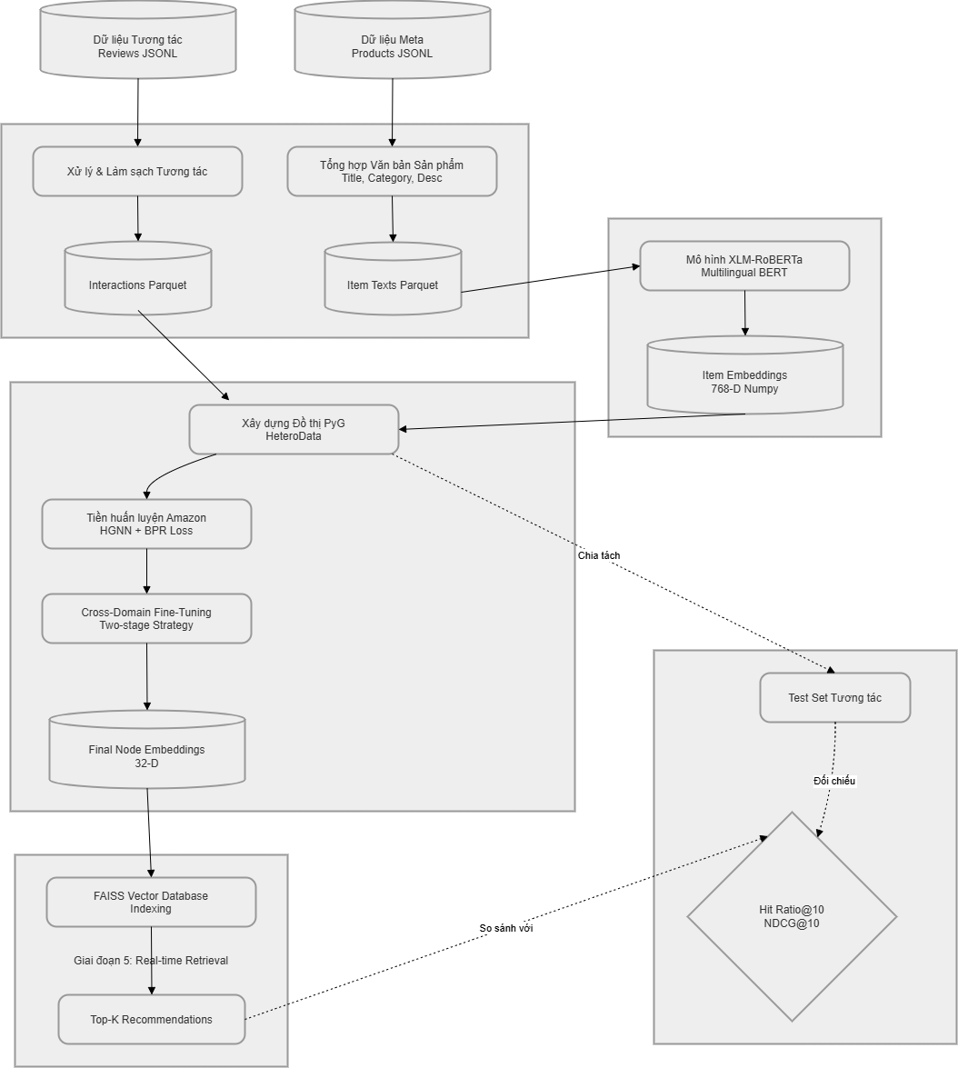
Link tập dữ liệu: https://drive.google.com/drive/folders/1pFSKoxR4P2owa9GZH_z7MQA_Y4ka6tp6?usp=sharing

Link Github: https://github.com/DeepLearnRecomSysDataMining/MiningMassiveData

Link code Colab giai đoạn 2 (cũng có trên Github):

Khám phá dữ liệu: EDA: https://colab.research.google.com/drive/1wPjyJNEyDZwMDzKOXvv5SRWK-jQQ6gK3?usp=sharing

Kiểm thử Hệ thống trên dataset nhỏ: https://colab.research.google.com/drive/1-Z8pDc4COlALRmYwqzc8hWtdpLYpRr_J?usp=sharing

-> dữ liệu đã xử lý khi chạy qua hệ thống: https://drive.google.com/drive/folders/1ehnZ79fsvNbDXrAUC1fgtJRYY7T70TXk?usp=sharing

1. Khám phá và Phân tích Dữ liệu (Exploratory Data Analysis - EDA)
Sau khi hoàn thiện luồng xử lý dữ liệu thô bằng Apache Spark, nhóm đã tiến hành trích xuất mẫu ngẫu nhiên (Sampling) và thực hiện phân tích chuyên sâu (Advanced EDA) nhằm hiểu rõ đặc tính của dữ liệu, từ đó đưa ra các căn cứ khoa học cho việc lựa chọn mô hình ở các bước tiếp theo.

1.1. Phân bố độ dài từ vựng của Đánh giá (Review Text Length)
- Mục đích: Đo lường độ dài trung bình của các đoạn văn bản đánh giá/mô tả sản phẩm để kiểm chứng tính khả thi khi áp dụng các mô hình ngôn ngữ (LLMs).
- Kết quả quan sát: Biểu đồ phân bố (Histogram) cho thấy dữ liệu có xu hướng lệch phải (right-skewed) cực kỳ rõ rệt. Phần lớn các đoạn văn bản (chiếm hơn 80%) có cấu trúc ngắn gọn, tập trung chủ yếu ở dải phân bố dưới 100 từ vựng. Rất hiếm các đánh giá có độ dài vượt quá 300 từ.
- Định hướng kiến trúc: Biểu đồ thể hiện một vạch vạch mức mốc 512 từ. Đây là giới hạn đầu vào (token limit) của mô hình ngôn ngữ đa ngôn ngữ XLM-RoBERTa. Do gần như toàn bộ tập dữ liệu thô đều nằm gọn dưới ngưỡng an toàn này, nhóm khẳng định việc tích hợp XLM-RoBERTa sẽ bảo toàn được 100% ngữ nghĩa của câu mà không gặp phải hiện tượng cắt cụt dữ liệu (truncation loss), đảm bảo độ chính xác tối đa khi chuyển hóa văn bản thành vector (text embeddings).
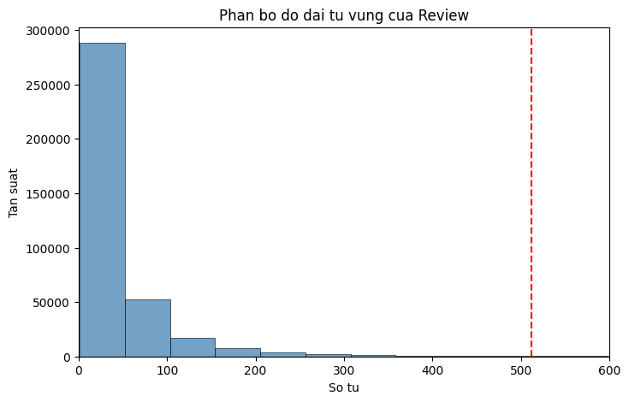

1.2. Phân tích tương quan giữa Giá tiền và Điểm đánh giá (Price vs. Rating)
- Mục đích: Đánh giá xem yếu tố giá cả (Price) có tác động tuyến tính đến độ hài lòng của người dùng (Rating) hay không, qua đó định hình phương pháp thiết lập trọng số xếp hạng.
- Kết quả quan sát: Thông qua biểu đồ hộp (Boxplot), có thể thấy phần thân hộp (Interquartile Range) và đường trung vị (median) của cả 5 mức điểm đánh giá (từ 1.0 đến 5.0) là gần như tương đồng hoàn toàn, tập trung chủ yếu ở phân khúc sản phẩm phổ thông (dưới 100 USD). Các sản phẩm có giá trị cao (lên tới 2000 USD) xuất hiện rải rác dưới dạng các điểm ngoại lai (outliers) ở cả mức 1 sao lẫn mức 5 sao.
- Định hướng kiến trúc: Phân tích này chứng minh rằng giá cả không có mối tương quan thuận chiều với độ hài lòng của khách hàng trên nền tảng Amazon. Người dùng đánh giá sản phẩm chủ yếu dựa trên công năng và độ khớp với nhu cầu cá nhân. Phát hiện này là kim chỉ nam để nhóm xây dựng thuật toán Gợi ý (Recommendation), trong đó hệ thống sẽ ưu tiên lọc các ứng viên dựa trên tính tương đồng về ngữ nghĩa và hành vi tương tác liên miền, thay vì phụ thuộc vào các trọng số về giá cả.
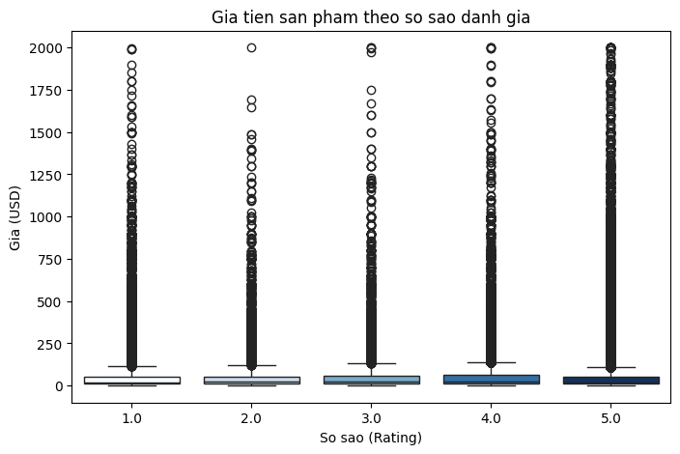

2. Kết quả đã đạt được (Triển khai thành công trên tập dữ liệu mẫu 10.000 sản phẩm)
Tính đến thời điểm hiện tại, nhóm đã thiết lập thành công toàn bộ luồng xử lý (pipeline) của hệ thống và chạy thực nghiệm hoàn chỉnh trên tập dữ liệu PoC (Proof of Concept) gồm 10.000 sản phẩm. Việc giới hạn quy mô giúp nhóm rà soát lỗi (debug) và kiểm chứng tính đúng đắn của thuật toán. Cụ thể, bọn em đã hoàn thành các hạng mục kỹ thuật sau:
- Xây dựng cấu trúc Đồ thị (Graph Construction): Xử lý dữ liệu tương tác thô, khởi tạo thành công ma trận kề (Adjacency Matrix) để kết nối Người dùng và 10.000 Sản phẩm thành một đồ thị hai phía (Bipartite Graph).
- Triển khai các Baseline Models: Lập trình và chạy thành công các thuật toán cơ sở bao gồm Matrix Factorization (MF) và Mạng tích chập đồ thị tinh gọn (LightGCN) để thiết lập thước đo hiệu năng.
- Tích hợp Đặc trưng Ngữ nghĩa (XLM-RoBERTa): Đưa thành công mô hình ngôn ngữ lớn đa ngôn ngữ XLM-RoBERTa vào hệ thống để chuyển hóa các mô tả, tên sản phẩm thành vector (text embeddings).
- Thực thi mô hình cốt lõi (Cross-Domain HGNN): Triển khai thành công kỹ thuật Học chuyển giao (Transfer Learning). Mô hình đã được Pre-train trên dữ liệu thiết bị điện tử của Amazon và Fine-tune trên tập 10.000 sản phẩm Việt Nam. Kết quả thực nghiệm cho thấy sự vượt trội hoàn toàn so với các baselines: HR@10 đạt 0.2960 và NDCG@10 đạt 0.1773.
- Tích hợp công cụ tìm kiếm thực tế: Xuất (export) toàn bộ vector nhúng sau huấn luyện và đẩy vào thư viện FAISS, thiết lập cơ chế tìm kiếm xấp xỉ (ANN) để truy xuất Top 50 ứng viên với độ trễ cực thấp.

3. Kế hoạch cho Giai đoạn 3: Tối ưu RAM và Mở rộng quy mô (Scale-up)
Sau khi kiến trúc đồ thị và luồng chuyển giao liên miền đã chạy chính xác trên 10.000 sản phẩm, mục tiêu duy nhất của Giai đoạn 3 là tối ưu hóa bộ nhớ RAM/VRAM để load và huấn luyện toàn bộ hơn 4.083.938 sản phẩm. Các giải pháp kỹ thuật bọn em sẽ triển khai bao gồm:
- Tối ưu cấu trúc Ma trận thưa (Sparse Matrix): Loại bỏ hoàn toàn các ma trận đặc (dense array) gây tràn RAM. Hệ thống sẽ được viết lại bằng scipy.sparse và torch.sparse cho ma trận kề, giúp lưu trữ và nhân đồ thị hàng triệu nút chỉ với 1-2 GB VRAM.
- Triển khai Lấy mẫu âm động (On-the-fly Negative Sampling): Viết lại DataLoader để tự động sinh các item âm ngẫu nhiên theo thời gian thực (runtime) trong lúc huấn luyện thay vì tạo sẵn một danh sách khổng lồ lưu vào RAM hệ thống.
- Tối ưu hóa quá trình đánh giá (Batch Evaluation): Chuyển đổi hàm tính toán xếp hạng (Ranking) sang dạng xử lý theo từng lô (mini-batch) kết hợp giải phóng cache liên tục, đảm bảo việc tính điểm HR@10/NDCG@10 cho hàng triệu sản phẩm không làm sập bộ nhớ.

